**Сайт pro.multmania.club**

**Тест план**

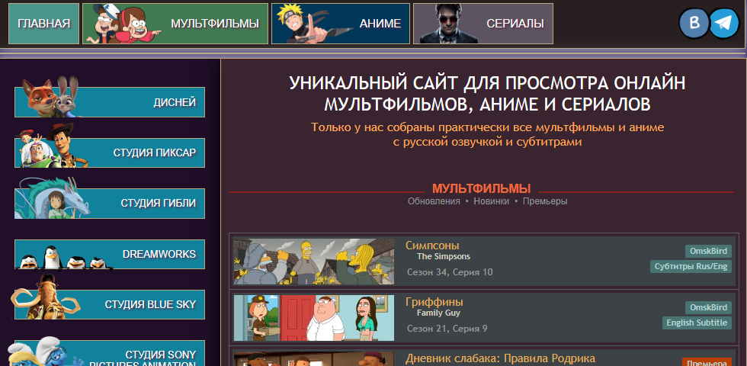

**Содержание**

**1. Введение**

**1.1 Цель**

**1.2 Объект тестирования**

**1.3 Цели тестирования**

**2. Условия для тестирования**

**2.1 Тестовое окружение**

**2.2 Исполнители**

**3. Стратегия тестирования**

**3.1 Типы тестирования**

**3.1.1 Функциональное тестирование**

**3.1.2 Юзабилити тестирование**

**3.1.3 Тестирование дизайна GUI**

**4. Критерии начала тестирования**

**5. План работ**

**6. Риски и ограничения**

**7. Тестовая документация**

**8. Критерии окончания тестирования**

1. **Введение**

**1.1 Цель**

Целью составления данного Тест Плана является полное описание процесса тестирования сайта pro.multimania.club (полный адрес https://pro.multimania.club). Тестирование - это процесс поиска несоответствий между программой и ее функциональными характеристиками / требованиями. Убедиться, что все функции web-сайта pro.multimania.club работают правильно.

**1.2 Объект тестирования**

pro.multimania.club – это уникальный сайт предназначенный для просмотра онлайн мультфильмов, аниме и сериалов как для детей малого возраста так и для других возрастов. Сайт содержит обширный каталог мультфильмов от студий Dreamworks, Adult swim, Pixar, Sony Animation и других.

**1.3 Цели тестирования**

Целью тестирования сайта pro.multimania.club является проверка работы всех его функциональных возможностей на различных версиях браузеров c типовыми сценариями использования.

Будет проведено функциональное тестирование, нефункциональное и исследовательское тестирование с позиции конечного пользователя приложения.

**2. Условия для тестирования**

Веб-сайт должен удовлетворять потребность конечных пользователей в просмотре онлайн выбранных мультфильмов, сериалов и аниме , на разных браузерах, а также их поиск на сайте по каталогам.

**2.1 Тестовое окружение**

| Браузеры | Google Chrome, IE, Safari (Mac OS), Opera, Firefox, Yandex Browser |
| --- | --- |
| Операционные системы персонального компьютера | Windows 10 |
| Создание тест- кейсов, чек листа | Google Docs |

**2.2 Исполнители**

Команда специалистов по тестированию ПО в количестве 2 человек, полностью задействованные для выполнения задачи до 01.02.2023

**3. Стратегия тестирования**

Web-сайт pro.multimania.club будет тестироваться с использованием подхода «черного ящика» без знания внутренней структуры или исходного кода программы.

Ручное функциональное тестирование - основной метод тестирования web-сайта.

**3.1 Типы тестирования**

Планируется несколько этапов проведения процесса тестирования:

* первый этап заключается в составлении тест плана.
* второй этап заключается в функциональном тестировании,выявлением багов и внесением их в багрепорт;
* на третьем этапе в тестировании удобства пользования, выявление дефектов и внесением их в багрепорт.

**3.1.1 Функциональное тестирование**

Выявление функциональных ошибок, несоответствий ТЗ и ожиданий пользователя путем реализации стандартных, а также нетривиальных тестовых сценариев.

Описание процесса тестировния web-сайта pro.multimania.club:

* Главная
* Мультфильмы
* Аниме
* Сериалы
* Переход в группу в Вконтакте
* Переход в группу в Телеграм
* Работа поисковой строки на главной странице
* Работа кнопок левой панели (названия студий):
  + - При переходе на название студии , открывается каталог с картинками мульфильмов , при нажатии на картинку открывается окно просмотра видео
* Корректное воспроизведение видео из каждого раздела каталога
* Переход на внешние сайты по ссылкам

**3.1.2 Юзабилити тестирование**

* Скорость загрузки. Сайт грузится не более 3х секунд.
* Скорость перехода по ссылкам. Скорость перехода не более 2х секунд.
* Скорость загрузки видео. Скорость загрузки не более 2х секунд.
* Наличие интуитивно понятных иконок.
* Предсказуемое местонахождение ключевых элементов.
* Удобный каталог. Есть возможность поиска по алфавиту. На плитках с мультфильмами изображения и названия. Можно подобрать мультфильм по параметрам.( год, рейтинг).
* Удобство перехода по кнопкам.
* Понятный и удобный видеоплеер. Можно выбирать озвучку, качество, масштаб,скорость.
* Текст на кнопке означает куда будет осуществлен переход. Он корректен и интуитивно понятен
* Удобство клика по ссылке. Текст ссылки достаточно длинный, чтобы посетитель мог легко по ней кликнуть.
  + 1. **Тестирование дизайна GUI**
* Наличие Главной страницы
* Наличие хедера
* Наличие поисковой строки
* Наличие кнопок вКонтакте и телеграмм
* Наличие в левой части навигационной панели
* Разделение кнопок навигационной панели на удобные для пользователя группы - по Студиям
* Наличие в центральной части информации о выходе новых серий.
* Наличие плеера для просмотра видео и наличие в этом плеере всех нужных возможностей (переключение серий,регулирование громкости, выбор языка,выбор озвучки,масштаб,скорость воспроизведения,качество видео и т. д.)
* Наличие анимации при наведении на кнопку
* Наличие описания к каждому сериалу
* Наличие хештегов к сериалам

**4. Критерии начала тестирования**

# Тестирование может быть начато, если выполнены следующие условия:

* готовность тестовой документации.
* оборудование и программное обеспечение, необходимое для тестирования подготовлено для начала работ.

**5. План работ**

| № | Задача | Дата начала | Дата окончания | Название файла | Время работы |
| --- | --- | --- | --- | --- | --- |
| 1 | Тест план | 30.12.2022 | 05.12.2022 | Тест план.docx | 5 дней |
| 2 | Спецификация | 03.12.2022 | 17.12.2022 | Спецификация.docx | 14 дней |
| 3 | Тест-кейсы | 17.12.2022 | 27.12.2022 | Тестовый набор.xlsx | 10 дней |
| 4 | Баг репорт | 27.12.2022 | 07.01.2023 | multimania bug report.xlsx | 11 дней |
| 5 | Юзабилити | 07.01.2023 | 12.01.2023 | Тестирование multimania.xlsx | 5 дней |
| 6 | Отчет о тестировании | 13.06.2023 | 16.12.2023 | Отчет о тестировании.docx | 3 дня |

**6. Риски и ограничения**

* Маломощное или устаревшее оборудование
* Человеческий фактор
* Непредвиденные природные обстоятельства
* Неопытность тестировщиков
* Сроки

**7. Тестовая документация**

| № п/п | Название | Ответственный(-ая) сотрудник | Время |
| --- | --- | --- | --- |
| 1 | <multimania> Тест план | Кандыбин Вадим | 1 раз перед началом тестирования |
| 2 | <MS Office Word> спецификация | Кандыбин Вадим | перед началом тестирования |
| 3 | <MS Office Exel> тестовый набор | Кандыбин Вадим | перед началом тестирования, в процессе тестирования |
| 4 | <MS Office Exel> баг репорт | Иванов Иван | в процессе тестирования |
| 5 | <MS Office Exel> юзабилити | Иванов Иван | перед началом тестирования, в процессе тестирования |

**8. Критерии окончания тестирования**

Тестирование окончено, если выполнены следующие условия:

* прохождение всех этапов запланированных для тестирования.
* все найденные дефекты задокументированы.
* баги заведены и подробно описаны